Технологическая часть

3.1 Разработка и рекомендаций применения гидроразрыва пласта.

3.1.1 Гидроразрыв пласта.
Гидравлический разрыв пласта представляет собой закачивание жидкостей с такой производительностью и под такими давлениями, которые достаточны для разрыва породы с идеальным формированием трещины с двумя “крыльями” одинаковой длины по обеим сторонам ствола скважины. Если закачивание будет прекращено после формирования трещины, жидкости постепенно протекут в пласт. Давление внутри трещины упадет, и трещина закроется, не дав никакой дополнительной проводимости. Чтобы сохранить открывшуюся трещину, нужно либо использовать кислоту, чтобы она разъела ее поверхности, не дав им сомкнуться, либо забить трещину проппантом (расклинивающим материалом) (обычно это-песок), чтобы удержать ее в открытом состоянии. /11/
Гидравлический разрыв пласта (ГРП) – процесс обработки призабойной зоны скважины с целью расширения и углубления естественных и образования новых трещин в породах призабойной зоны скважины, в результате чего увеличивается средняя проницаемость пласта в зоне распространения трещин и значительно улучшаются условия притока жидкости. Достигается это путем создания высоких давлений на забое закачкой в пласт вязких жидкостей при больших расходах, что обеспечивает быстрое повышение давления на забое. При достижении давления, превышающее гидростатическое примерно в 1,5 – 2 раза, расширяются естественные и образуются новые трещины. Для сохранения трещин в раскрытом состоянии их заполняют песком, который вводят вместе с вязкой жидкостью. В дальнейшем эта жидкость извлекается в процессе освоения скважины.
В настоящее время в мировой нефтедобывающей практике используются три основных вида гидравлического разрыва пласта: обычный гидроразрыв пласта (ГРП), глубокопроникающий (ГГРП) и массированный (МГРП). Каждый из этих видов имеет свою область применения.
ГРП используется как средство увеличения проницаемости призабойной зоны пласта. Применяется, как правило, в отдельных скважинах с загрязненной призабойной зоной с целью восстановления их естественной продуктивности, характеризуется использованием незначительного количества закрепляющего материала (5 - 10 тонн).
ГГРП является одним из наиболее эффективных методов, позволяющих увеличить продуктивность скважин, дренирующих низкопроницаемый пласт (с проницаемостью менее 0,05 мкм²). Характеризуется этот процесс использованием больших количеств закрепляющего материала – 10 - 50 тонн и жидкостей разрыва – 150 - 200 м^{3.} В этом случае создаются трещины или система трещин значительной протяженности (50 - 100 и более метров), охватывающие не только призабойную зону, но и значительную часть пласта. В этом основное отличие ГГРП от обычного ГРП. Область применения ГГРП – низкопроницаемые залежи или отдельные её участки с целью, в частности, достигнуть рентабельности разработки таких месторождений. Технология ГГРП предназначается для воздействия на неистощенные (невыработанные) нефтяные залежи, где продуктивные пласты представлены терригенными (песчаными) коллекторами.
МГРП – массированный гидроразрыв пласта, который на практике применяется в низкопроницаемых коллекторах газовых месторождениях. Основной особенностью этого процесса является создание искусственных трещин очень большой протяженности. Для этих целей используются большие количества закрепляющего материала. /12/
В процессе проектирования и расчета технологических параметров ГГРП используется более 40 параметров, характеризующих:
- параметры нефтяного пласта (радиус скважины, толщину продуктивного пласта, проницаемость коллектора и т.д.);
- конструкцию скважины.
Моделирование гидроразрыва и определение его основных расчетных параметров производится с помощью специальных компьютерных программ, таких как Mfrac III и других. В результате моделирования при задании ожидаемых параметров ГГРП строится теоретическая эпюра операции.
Выбор скважины для ГГРП осуществляется с использованием гидродинамических характеристик пласта, призабойной зоны и скважины.
Для ГГРП предпочтительны слабопроницаемые до 0,05 мкм², сцементированные, крепкие породы. Предпочтительная толщина продуктивной части 5 - 15 м. Отмечается снижение результатов гидроразрыва от степени выработанности горизонтов и по месторождениям в целом. Лучшие результаты гидроразрывов в добывающих скважинах отмечаются по пластам с высоким давлением, с меньшей степенью дренированности и имеющим более высокую нефтенасыщенность.
Гидравлический разрыв не рекомендуется проводить в скважинах:
- с нарушенной фильтровой частью;
- со сломом или смятием обсадной колонны;
- при недостаточной высоте подъема цемента или при плохом состоянии цементного кольца за колонной.
Считается, что разрыв пласта в скважинах с открытым забоем менее благоприятен, чем в обсаженных и перфорированнных скважинах.
Гидроразрыв пласта осуществляется с использованием комплекса оборудования, включая наземное и подземное, а также технологических жидкостей и материалов для образования и крепления трещин гидроразрыва. /12/

3.1.2 Оборудование, применяемое для гидроразрыва пласта

Гидравлический разрыв пласта осуществляется с использованием комплекса оборудования, включающего в себя подземную и наземную части.
Наземное оборудование:
- установки подъемные;
- насосные установки;
- пескосмесительные установки;
- автоцистерны;
- блок манифольдов;
- станция контроля;
- устьевая арматура.
Установки подъемные предназначены для спускоподъемных операций, связанных с подготовкой скважины к проведению ГРП, и проведения работ для освоения скважины после проведения ГРП.
Насосные установки предназначены для нагнетания жидкости разрыва и расклинивающего материала в пласт при гидроразрыве пласта.
Пескосмесительные установки предназначены для транспортировки песка, приготовления песчано-жидкостной смеси и подачи ее на прием насосных установок при гидроразрыве пласта.
Автоцистерны используются для транспортировки жидкостей и подачи их в пескосмесительные или насосные установки при гидравлическом разрыве пласта.
Блок манифольдов предназначен для обвязки насосных установок между собой и устьевым оборудованием при проведении ГРП.
Станцией контроля осуществляется выведение технологического процесса на заданный режим и регулирование подачи жидкостей и песка в скважину. /11/
Устьевая арматура предназначена для обвязки устья скважины с насосно-компрессорными трубами при гидроразрыве, а также для герметизации устья от нефте-газо-водопроявления (НГВП).
Подземное оборудование:
- насосно – компрессорные трубы;
- пакер.
Насосно – компрессорные трубы предназначены для подачи жидкости разрыва с устья на забой скважины при проведении ГРП.
Пакер предназначен для разобщения призабойной зоны от верхней части с целью предотвращения порывов эксплуатационной колонны при гидроразрыве пласта.
На Ем-Ёговском месторождении гидравлический разрыв пласта производится предприятием ОАО «Катконефть». Все наземное оборудование для гидроразрыва пласта установлено на базе шасси “Мерседес-Бенц” и предназначено для работы в жестких условиях нефтяных месторождений. Оборудование приспособлено для производства гидроразрыва пласта на любом типе жидкости и проппанта, и управляется дистанционно с компьютерной станции, установленной на шасси автомашины. Оборудование может работать в температурном режиме от минус 30 до + 50⁰С. /12/
В комплект оборудования для производства ГРП входят:
Блендер МС-60 –передвижной агрегат, предназначенный для предва-рительного приготовления технологических жидкостей в резервуарах и последующей их подачи через систему манифольда на прием насосных агрегатов. Благодаря тщательно продуманной системе компьютерного управления агрегат способен обеспечить высокое качество смешивания жидкостей, проппанта и химикатов. Блок управления блендера обеспечивает соблюдение заданного уровня жидкости в смесителе, автоматический контроль подачи проппанта и автоматический контроль подачи сухих и жидких химикатов.
Силовой двигатель, ходовой дизель Мерседес-Бенц мощностью 380 л.с. с гидравлической системой передачи мощности. Максимальная подача смеси –
8 м^{З}/мин при давлении 0,4 МПа. Возможность рециркуляции жидкости через резервуары при загеливании жидкостей разрыва.
Турбинные расходомеры по жидкости и смеси. Радиоактивный плотномер смеси.
Две системы подачи жидких химикатов и две системы подачи сухих химикатов — управление бортовым компьютером или оператором.
Два шнека проппанта с общей подачей до 8 т/мин - управление бортовым компьютером или оператором.
Контролируемые параметры - расход на приеме и выкиде, расход сухих и жидких химикатов, расход проппанта, плотность смеси на выкиде, давление на приеме и выкиде, параметры силовой установки.
Насосный агрегат FS-2251. Передвижной насосный агрегат предназначен для закачки в скважину различных жидкостей и смесей с проппантом с высоким темпом и при большом давлении.
Трехплунжерный пятидюймовый насос 8 РМ приводится в действие через автоматическую трансмиссию двигателем ОЕТК01Т 01Е8ЕЬ.
Силовая установка — двухтактный дизель 16У149Т1В, номинальная мощность — 2250 л.с, при 2050 об/мин. Водяное охлаждение, запуск от двигателя шасси.
Насос 8РМ модель Т1У8 2000 — трехплунжерный, пятидюймовый, одностороннего действия, гидравлическая мощность - 2000 л.с, принудительная смазка плунжеров. /12/
Максимальное рабочее давление - 80 Мпа при подаче 0,77 м^{З}/мин. Максимальное давление - 105 Мпа. Максимальная подача —2,5 м^{З}/мин.
Полностью дистанционное управление из станции контроля или выносного пульта. Электронная система защиты от превышения установленного давления.
Для облегчения холодного пуска предусмотрены электроподогрев основных систем смазки, охлаждения и гидравлики, и эфирный запуск дизеля.
Блок манифольда 18 - 200 предназначен для распределения жидкости от блендера к каждому насосу по системе низкого давления и подаче общего потока от насосов в скважину по системе высокого давления. Конструктивно манифолъд выполнен на отдельной платформе-скиде, перевозимой на специальном грузовике. Система низкого давления - диаметр 120 мм. Система высокого давления — диаметр 105 мм, давление — 105 Мпа.
Одновременное подключение до шести насосов. Линии низкого давления оборудованы 4-дюймовыми задвижками типа «Батерфляй». Для соединения с Блендером и насосными агрегатами используются резинометаллические шланги с БРС.
Линии высокого давления оборудованы пробковыми кранами с червячным редуктором, обратными клапанами и электронным преобразователем давления. Для соединения со скважиной имеется набор труб с БРС (длина от 1 м до 4 м) и вертлюги. Максимальная длина линии — до 60 метров.
Песковоз (Санттрак) предназначен для перевозки проппанта и контролируемой подаче его на блендер и представляет собой гидравлический самосвал с полностью закрытым кузовом. Подача проппанта производится через гидравлически управляемую заслонку. Крыша песковоза оборудована площадкой с перилами и тремя загрузочными люками для проппанта. Полезная максимальная нагрузка — до 30 т. Короткая колесная база обеспечивает повышенную маневренность.
Станция контроля — это компьютерный центр управления процессом ГРП и сбора информации. Станция выполнена в виде комфортабельного фургона на шасси автомобиля Мерседес-Бенц повышенной проходимости. Оборудована системами отопления и кондиционирования для поддержания нормального температурного режима при любых погодных условиях, дизельным генератором для автономного электроснабжения. /12/
Схема расположения наземного оборудования при проведении гидроразрыва пласта приведена на рис 1.
Для управления насосными агрегатами в станции установлены шесть панелей, которые позволяют одному оператору управлять всеми насосами. Имеется возможность одновременной остановки всех насосов в аварийных случаях. Для оперативной связи в процессе работ имеется комплект радиосвязи близкого радиуса действия.
Для контроля процесса ГРП и сбора данных станция оснащена компьютерной системой преобразования сигналов и двумя персональными компьютерами, которые контролируют следующие параметры:
- давление в НКТ;
- давление затрубья;
- расход смеси;
- расход проппанта;
- плотность смеси;
- расход химреагентов.
Компьютеры используются для проектирования ГРП, записи параметров процесса, обработки информации и распечатывания отчетов.
Емкости технологических жидкостей ГРП. Для приготовления технологических жидкостей гидроразрыва (гелей на водной или углеводородной основе) имеется парк передвижных емкостей. Емкости цилиндрические, горизонтальные, объемом от 45 м³ до 75 м³ смонтированы на трехосных колесных прицепах. Данное конструктивное решение позволяет в минимальные сроки производить передислокацию емкостей и их установку на скважине. Пенополиуретановое покрытие емкостей и электроподогрев задвижек позволяет круглогодичное производство ГРП на водном геле.
Выходная гребенка с задвижками Dу=100 мм обеспечивает забор жидкости из емкости с темпом до 5 м³/мин. Во время приготовления геля, за счет продуманной системы циркуляции происходит тщательное перемешивание жидкости по всему объему емкости.
Грузовик повышенной проходимости для перевозки блока манифольда оборудован платформой, лебедкой для погрузки-разгрузки с тяговым усилием
25 т, гидравлическим краном.
При проведении ГРП в качестве подземного оборудования используются гладкие, высокогерметичные НКТ типа НКМ из стали групп прочности “K”,”E”,”Л”,”M”,”P”, по ГОСТ 633 - 80 условным диаметром 73 и 89 мм и толщиной стенки 7 и 8 мм. Также могут быть использованы трубы типа N-80 и P-105 по стандарту АНИ.
Для разобщения фильтровой зоны скважины от верхней части с целью предотвращения порывов эксплуатационной колонны применяются пакеры. Пакер подбирают: по ожидаемому максимальному перепаду давления в нем при проведении ГРП, по диаметру проходного сечения (для применяемых НКТ), диаметру эксплуатационной колонны и температуре. /11/
Пакеры спускают в скважину на колонне подъемных труб. Они должны иметь проход, позволяющий беспрепятственно спускать инструменты и оборудование для проведения необходимых технологических операций при освоении и эксплуатации.
Для отсоединения колонны труб от пакера и повторного соединения ее с пакером применяются разъединители колонн типов РК, 3РК и 4РК, устанавливаемые над пакером. В оставляемую с пакером часть разъединителя перед разъединением при помощи канатной техники устанавливается пробка, перекрывающая пласт, а извлекаемая часть разъединителя поднимается вместе с колонной труб. Для проведения ГРП в ОАО «Катконефть» применяют пакер типа «Омегаматик», спускаемый в скважину на НКТ.

3.1.3 Жидкости разрыва и расклинивающий агент при ГРП

В качестве рабочего реагента при проведении гидроразрыва пласта применяются различные жидкости, обладающие разнообразными физическими параметрами. К данным жидкостям применяются следующие требования:
- рабочие жидкости, нагнетаемые в пласт, не должны уменьшать ни абсолютную, ни фазовую проницаемость породы пласта. Поэтому, при ГРП в нефтяных скважинах могут применяться жидкости с углеводородной основой, в нагнетательных – с водной;
- рабочие жидкости для ГРП не должны содержать посторонних механических примесей и при соприкосновении с пластовыми жидкостями и породой пласта не должны образовывать нерастворимых осадков;
- рабочие жидкости для ГРП не должны обладать свойствами, обеспечивающими наиболее полное их удаление из созданных трещин и порового пространства пород;
- вязкость рабочих жидкостей должна быть стабильна в условиях обрабатываемого пласта в пределах времени проведения процесса ГРП. /13/
Жидкости гидроразрыва делятся на три категории: жидкость разрыва,
жидкость – песконоситель и продавочная жидкость.
Жидкость разрыва – является рабочим агентом, нагнетанием которого в призабойной зоне пласта создается давление, обеспечивающее нарушение целостности пород пласта с образованием новых трещин или расширением уже существующих.
Жидкость – песконоситель – используется для транспортирования песка с поверхности до трещины и заполнения последней песком. Эта жидкость должна быть не фильтрующейся или обладать минимальной, быстро снижающейся фильтруемостью и иметь высокую пескоудерживающую способность.
Продавочная жидкость – применяется для продавки из насосно-компрессорных труб в обрабатываемый пласт жидкости разрыва и жидкости песконосителя. Продавочная жидкость при всех условиях должна обладать минимальной вязкостью.
Для гидроразрыва пластов на Ем-Ёговском месторождении рабочей жидкостью является водный или нефтяной гель, который готовится непосредственно перед началом ГРП в двух емкостях общим объемом 85 м³. В процессе подготовки геля жидкость циркулирует через пескосмесительный агрегат МС-60, на котором смонтированы центробежные насосы и по две системы подачи сухих и жидких химикатов. Последовательно вводятся химреагенты: бактерицид; неэмульгатор; стабилизатор глин; САТ-НС-2 геллянт – 6-8 л/м³; САТ-НС-Act активатор – 4-5 л/м³; брейкер HGA-B – 1,2 кг/м³. Весь процесс замешивания занимает около часа. /13/
Характеристика химреагентов, применяемых для подготовки жидкостей разрыва:
а) WGA-1 (гидроксипропилгуаровый загеливающий агент).
Представляет собой загеливающий агент гидроксипропилгуара, который самогидратируется для облегчения использования при высоких показаниях вязкости. Продукт WGA-1 улучшает реологические свойства жидкости, повышая вязкость жидкости для гидроразрыва. Повышенная вязкость даёт возможность создавать более широкие трещины, изменять скорость движения жидкости и способствовать лучшему залеганию проппанта. Вязкая фаза имеет пониженную способность к фильтрации в пласт. Повышенная вязкость снижает необходимую мощность путём понижения числа Рейнольдса жидкости проходящей через трубы. В вязких жидкостях, загеленных с помощью WGA-1, расклинивающий агент переносится дальше от ствола скважины, увеличивая радиус дренирования. Вероятность выпадения песка снижается, а проводимость трещины повышается за счёт того, что вязкость снижает уровень осаждения песка под действием силы тяжести, как во время закачки так и после неё. Поэтому расклинивающий агент более равномерно распределяется в трещине разрыва. WGA-1 стабилизирует пену, когда добавляется в концентрации 20-50 фунт/Мгал (2,4-6,0 г/л). Он усиливает тонкую водную плёнку вокруг пузырьков азота, снижая вероятность их распада;
б) BXL-10.0C (боратовый сшиватель для загеливающих агентов WGA).
BXL-10.0C является агентом на основе гуара, легко образующим поперечные связи в водных гелевых системах. Сшитые системы гуара обладают высокой вязкостью, которая позволяет очень эффективно переносить песок.
В результате, увеличивающаяся толщина разрыва позволяет получить большие концентрации песка, а сниженная водоотдача позволяет увеличить длину трещины; /13/
в) WGB-2 (окисляющий брекер геля).
Продукт WGB-2 уменьшает вязкость желатинизированных жидкостей. Он представляет собой окисляющий брекер, который доводит вязкость геля, образованного из жидкости под воздействием гуара, до величины, слегка превышающей вязкость воды;
г) NE-201 (деэмульгатор, неионогенное ПАВ).
Продукт NE-201 представляет собой нонилфенольную смолу с дополнительными поверхностно-активными веществами для ускорения отрыва воды от нефти. Будучи неионогенным, он производит водосмачивание породы. Наличие слоя нефти в зоне проницаемости уменьшает пропускную способность сквозь пласт.
д) HGA-38.
Правильно подобранный нефтяной гель, представляет собой отличную альтернативу водным гелям там, где имеются водочувствительные пласты или предполагается возможная чувствительность к воде. Нефтяной гель может переносить в трещину высокие концентрации проппанта с вязкостью, сравнимой с лучшими загеленными водными системами.
HGA-38 эффективно и быстро загеливает большинство углеводородных жидкостей включая дизельное топливо, сырую нефть, конденсат, спирты и керосин. Гель образуется быстро и его вязкость обладает рядом преимуществ по сравнению с лучшими сшитыми системами для гидроразрыва на водной основе. Гели с HGA-38 являются стабильными в широком диапазоне забойных температур как высоких, так и низких;
е) CAT-HC-2 (желатинизирующий агент для углеводородов).
CAT-HC-2 является продуктом на основе эфира фосфорной кислоты, который в сочетании с совместимыми активаторами эффективно и быстро загеливает большинство углеводородных жидкостей. Гели с CAT-HC-2 являются стабильными в диапазоне забойных температур от 60 ⁰С до 150 ⁰С;
ж) CAT-HC-Act.
CAT-HC-Act является химреагентом для загеливания нефти. CAT-HC-Act рекомендуется использовать в сочетании с CAT-HC-2 для загеливания сырой нефти. Углеводородные гели являются очень эффективным средством для использования в водочувствительных пластах; /13/
В процессе гидравлического разрыва пласта на Ем-Ёговском месторождении применяется искусственный песок – проппант, имеющий два типоразмера: более крупный – 16/20 и более мелкий – 20/40. Типоразмеры определяются количеством размеров в сите на один квадратный дюйм. После просеивания, диаметр песчинок у типоразмера 16/20 колеблется от 0,8 до 1,2 мм, у 20/40 – от 0,4 до 0,8 мм.

3.1.4 Технология проведения гидроразрыва пласта

Технология проведения ГРП включает в себя следующие основные этапы:
а) подготавливается скважина - устанавливается специальная арматура; спускаются на трубах пакер и якорь;
б) рассчитываются параметры ГРП: объемы жидкости разрыва, жидкости-песконосителя, наполнителя и подаваемой жидкости;
в) в зависимости от этого устанавливается количество агрегатов, необходимых для проведения ГРП;
г) процесс нагнетания в скважину жидкости разрыва следует вести с производительностью, превышающей поглотительную способность скважины в 3 раза;
д) после разрыва пласта в скважину подается жидкость-песконоситель;
е) по окончании закачки жидкости-песконосителя в скважину подается продавочная жидкость для продавки жидкости-песконосителя в пласт.
В качестве жидкости разрыва используются жидкости, не отличающиеся от пластовых. Так, в нефтяных скважинах применяют нефть, а в нагнетательных – воду. С целью снижения фильтрующих свойств и повышения расклинивающего эффекта, вязкость жидкостей разрыва может быть увеличена добавкой различных загустителей.
Жидкость-песконоситель должна обладать свойством удерживать закрепляющий трещину агент во взвешенном состоянии и хорошо проникать в пласт. Используют для этих целей вязкие жидкости – нефть, эмульсию, сульфит – спиртовую барду. Использование воды в качестве несущей агент жидкости требует осторожности, особенно при наполнителе – песке, так как возможно осаждение песка из смеси и образование сильных пробок.
Наполнитель – агент, заполняющий трещину и препятствующий, таким образом, ее смыканию. Он должен обладать соответствующей механической прочностью и доступностью. В ОАО «КАТКонефть» применяется искусственный песок – проппант. /10/
Продавочные жидкости обеспечивают продавку жидкости-песконосителя в пласт, а также удаления ее избытка из НКТ.

3.1.5 Подготовка скважины к ГРП

Гидроразрыву пласта предшествует большой объем подготовительных работ, связанных с изучением геолого-промысловых материалов, исследованием скважины и обследованием её технического состояния, а также по технико-технологическому обеспечению осуществления процесса. По скважине, намеченной для проведения в ней гидроразрыва, прежде всего, проводится анализ всех геолого-промысловых материалов:
- текущего, начального дебита скважины;
- текущей обводненности продукции.
Анализируются результаты предыдущих обработок пласта с целью интенсификации притока, производится анализ работы подземного оборудования (ЭЦН, ШГН), текущих капитальных ремонтов скважины. /11/
По результатам анализа геолого-промысловых материалов намечаются объемы дополнительных геолого-промысловых и гидродинамических исследований для получения достоверной информации о скважине и пласте, необходимых для планирования работ по гидроразрыву пласта.
Непосредственно процесс подготовки скважины включает следующие операции:
- планировку и подготовку площадки у скважины для размещения основного и вспомогательного оборудования гидроразрыва - подъемного агрегата, основного и вспомогательного, емкостей для рабочих и вспомогательных жидкостей;
- монтаж передвижной подъемной установки типа А-50У для осуществления спуско-подъемных операций;
- подъем из скважины фонтанного лифта или насосной установки, замер забоя скважины, а также при наличии гидратопарафинной пробки, промывку её;
- шаблонирование эксплуатационной обсадной колонны для посадки опрессовочного пакера и опрессовки эксплуатационной колонны;
- спуск в скважину подземного оборудования, высокопрочных насосно-компрессорных труб с пакером;
- оборудование устья скважины фонтанной арматурой в зависимости от ожидаемого давления.

3.1.6. Наземные операции и технология проведения ГРП

Перед началом работ по гидроразрыву пласта на территорию куста завозятся 2 емкости объемом по 40 м³, заполненных пресной водой. Расстанавливают оборудование для проведения гидроразрыва пласта:
- четыре насосных агрегата FC-2251;
- смеситель МС-60;
- блок манифольда IS-200;
- песковоз;
- станция контроля;
- ЦА-320.
После расстановки оборудования производят работы по приготовлению рабочей жидкости. Рабочей жидкостью является нефтяной гель, который готовится непосредственно перед началом ГРП в емкостях общим объемом 80 – 100 м³. В процессе подготовки геля жидкость циркулирует через пескосмесительный агрегат МС-60, на котором смонтированы центробежные насосы и по две системы подачи сухих и жидких химикатов. Последовательно вводятся химреагенты:
- CАТ-НС-2 – геллянт – 6 –8 л/м³;
- САТ-НС-Асt – активатор – 4 – 5 л/м³;
- HGA-В – брейкер – 1,2 кг/м³.
Весь процесс замешивания занимает около 1 часа. /12/
Перед началом ГРП производится опрессовка манифольда, проверяется готовность техники и рабочей жидкости, проводится инструктаж персонала.
Все насосные агрегаты управляются одним оператором из станции контроля. Управление подачей проппанта производится компьютером пескосмесительного агрегата. В станцию контроля на центральный процессор по шести каналам передаются следующие параметры ГРП:
- давление на НКТ;
- давление на затрубье;
- скорость потока жидкости;
- концентрация проппанта;
- расход кросслинкера;
- подача проппанта.
Сам процесс ГРП состоит из следующих последовательных этапов:
а) закачка в скважину жидкости разрыва для создания трещин: увеличивая темпы нагнетания жидкости, снимает зависимость расхода жидкости от давления, по которой определяют момент расслоения пласта, и ожидаемое давление нагнетания песчано-жидкостной смеси. /11/
Если коэффициент приемистости (отношение расхода жидкости к давлению нагнетания) при максимальном расходе жидкости возрастет не менее чем в 3-4 раза по сравнению с коэффициентом приемистости при работе одного насосного агрегата на низшей скорости, то в пласте образованы трещины и можно приступать к закачке жидкости-песконосителя с песком.
В случае, когда разрыв пласта несмотря на максимально возможные темпы нагнетания жидкости разрыва не зафиксирован, процесс повторяют с применением жидкости повышенной вязкости.
После установления факта разрыва пласта с целью дальнейшего развития трещин и облегчения ввода песка в них рекомендуется перед жидкостью-песконосителем в скважину закачивать 3 - 4 м³ слабофильтрующейся жидкости повышенной вязкости;
б) закачка жидкости-песконосителя: закачка жидкости с песком в образовавшиеся трещины производится при максимально возможных темпах нагнетания. Объемная скорость закачки жидкости-песконосителя должна быть не ниже объемной скорости, при которой зафиксирован разрыв пласта;
в) закачка продавочной жидкости для продавки песка в пласт.
Продавочная жидкость нагнетается непосредственно за песчано-жидкостной смесью без снижения темпов закачки. Объем продавочной жидкости должен быть равным или больше объема колонны труб, по которой происходило нагнетание смеси песка с жидкостью.
После продавки песка в пласт и остановки агрегатов скважину закрывают.

Таблица 3.4

Отчет работы добывающих скважин Ем-Ёговского месторождения после ГРП за 2000 год

Номер  скважины |  |  |  | Дебит скважины  до ГРП |  |  |  |  |  | Дебит скважины  после ГРП
 |  |  |  | Qж  т/с |  | Qн  т/с |  | %  воды |  | Qж  т/с |  |  | Qн  т/с |  |  | %  воды
348 |  |  |  | 6,7 |  | 5,5 |  | 17,9 |  | 36,1 |  |  | 25,5 |  |  | 29,4
6495 |  |  |  | 4,3 |  | 2,4 |  | 44,2 |  | 37,5 |  |  | 20 |  |  | 46,7
313 |  |  |  | 7,6 |  | 6,1 |  | 19,7 |  | 31,8 |  |  | 24,6 |  |  | 22,6
3614 |  |  |  | 6,6 |  | 5,5 |  | 16,7 |  | 31 |  |  | 9,2 |  |  | 70,3
259 |  |  |  | 1,3 |  | 1,2 |  | 7,7 |  | 23,9 |  |  | 17,8 |  |  | 25,5
286 |  |  |  | 5,1 |  | 4,7 |  | 7,8 |  | 24,8 |  |  | 21,1 |  |  | 14,9
450 |  |  |  | 1 |  | 0,8 |  | 20 |  | 29,4 |  |  | 1,4 |  |  | 95,2
393 |  |  |  | 2 |  | 1,1 |  | 45 |  | 31 |  |  | 5 |  |  | 83,9
6433 |  |  |  | 5,7 |  | 5,3 |  | 7 |  | 37,1 |  |  | 23,7 |  |  | 36,1
261 |  |  |  | 3,8 |  | 3,7 |  | 2,6 |  | 30,9 |  |  | 26,8 |  |  | 13,3
2423 |  |  |  | 0 |  | 0 |  | 0 |  | 68,6 |  |  | 21 |  |  | 69,4
481 |  |  |  | 3,2 |  | 2 |  | 37,5 |  | 24,5 |  |  | 17,9 |  |  | 26,9
6622 |  |  |  | 2,8 |  | 1,5 |  | 46,4 |  | 38,2 |  |  | 10,3 |  |  | 73
6702 |  |  |  | 1,7 |  | 1,4 |  | 17,6 |  | 28,9 |  |  | 12,3 |  |  | 57,4
322 |  |  |  | 4 |  | 3,3 |  | 17,5 |  | 29,7 |  |  | 10,2 |  |  | 65,7

  - Анализ мероприятия

3.2.1 Влияние различных факторов на эффективность работ по гидравлическому разрыву пласта

Основное влияние на эффективность работ по ГРП оказывают геологические факторы. Учет их влияния довольно сложен.
Геологические факторы рассматривались как по скважине, так и по около скважинному пространству (радиус возможной длины трещины).
Среди рассмотренных факторов по скважине были толщины: общая; эффективная; эффективная перфорированная; толщины пропластков, входящие в высокосвязанные области пласта; проницаемость, расчлененность, проводимость и ряд других параметров.
В результате анализа были получены достаточно надежные связи величины эффекта после ГРП и геолого-физических факторов. Установлено, что эффект по группе скважин, вскрывших один пропласток зависит от толщины пропластка. Зависимость максимального дебита жидкости после ГРП от толщины пропластка показана на рисунке 3.1. /14/
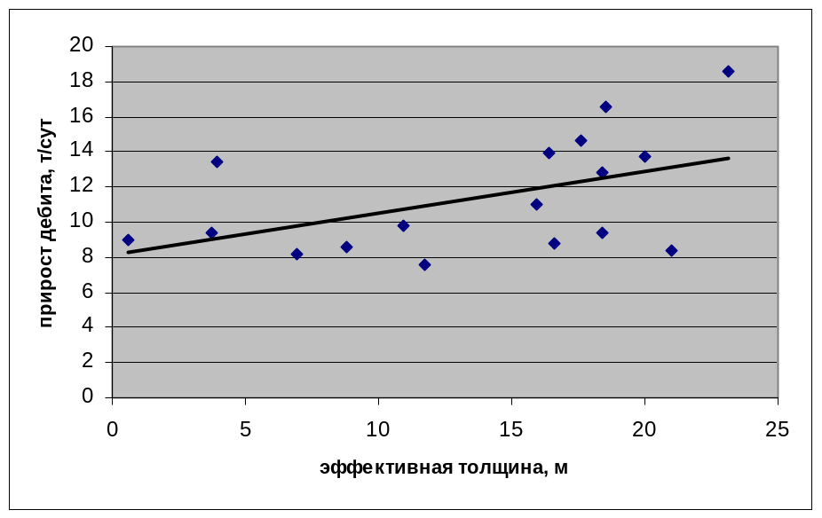
Рисунок 3.1 – Зависимость начального прироста дебита от эффективной толщины пропластка.
К техническим показателям процесса разрыва можно отнести: достигнутые давления, объем продавленного в пласт закрепляющего трещину материала, используемые жидкости разрыва.
Приведенный анализ показал, что эффективность ГРП зависит от множества факторов, главным из которых являются:
- пространственная ориентация и геометрические размеры трещины;
- эксплуатационная характеристика скважин до ГРП;
- характеристика призабойной зоны пласта;
- характеристика пласта: степень неоднородности, объем слабо дренируемых запасов, характер распределения песчаных прослоев.
При анализе влияния различных факторов рассматривались следующие параметры эффективности:
- абсолютная эффективность – прирост дебитов после ГРП;
- относительная эффективность – отношение максимальных дебитов до и после ГРП;
- продолжительность эффекта.
Естественно предположить, что эффективность обработок в значительной степени зависит от параметров геометрии трещины. Конечная геометрия трещины зависит от объема закаченного закрепляющего материала (проппант) и максимального давления, достигнутого во время закачки проппанта.
Увеличение дебита жидкости после ГРП в значительной степени зависит от потенциальных возможностей скважины. Как потенциальную возможность рассмотрим максимальный дебит жидкости до ГРП. В условиях применения ГРП не только обеспечивает прирост дебита жидкости до максимально достигнутого до ГРП, но и значительно его превосходит.
Анализ эффективности ГРП на Ем-Ёговском месторождении показал, что на протяжении двадцати четырёх месяцев с момента проведения работ отмечается положительный эффект у большинства исследуемых скважин. Темп снижения дебита нефти составляет в среднем 22,7 % в год, дебита жидкости – 14,3 % в
год. /14/
Прирост добычи нефти на скважину, эксплуатирующую объект ВК₁₋₂, в результате проведения ГРП составляет 7,3 тыс.т.
Основной эффект от увеличения нефтеотдачи происходит в скважинах вскрывших прерывистые коллектора. Проведение гидроразрыва пласта в прерывистых коллекторах позволяет вовлекать в разработку слабодренируемые запасы нефти, заключенные в зонах коллекторов с пониженными ёмкостно-фильтрационными свойствами. Фактическая обводнённость последовательно снижается, что свидетельствует об изменении характеристик вытеснения в результате раздренирования призабойной зоны скважины, ликвидации блокад, препятствующих притоку из менее проницаемых прослоев.
Применение гидравлического разрыва пласта позволяет по другому взглянуть на обоснование рентабельной границы размещения скважин. В результате проведения ГРП реально получение экономически оправданных результатов при разбуривании краевых зон залежей.
На рисунке 3.2 приведено сопоставление дебитов до и после ГРП в зависимости от нефтенасыщенной толщины.
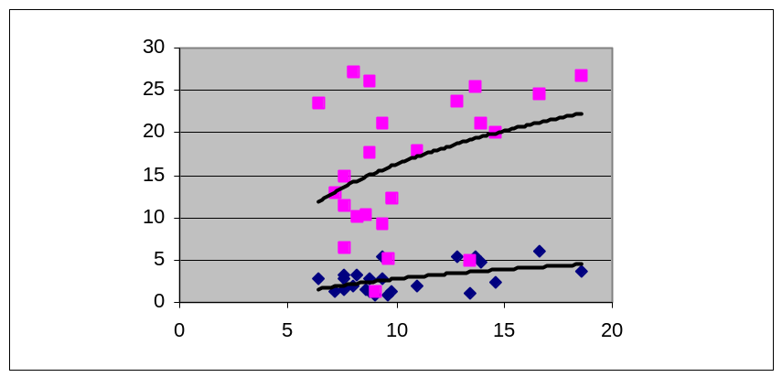
Рисунок 3.2 – Сопоставление дебитов нефти до и после проведения ГРП в зависимости от нефтенасыщенной толщины.

При этом средняя нефтенасыщенная перфорированная толщина объекта ВК₁₋₃ составила 10 м. До производства работ по ГРП удельный дебит нефти на 1 метр не превышал 0,56 т/сут, после проведения ГРП его величина приблизилась к 1,85 т/сут. /14/

3.3 Расчет основных параметров ГРП

В курсовом проекте предлагается провести гидравлический разрыв пласта на 3-х скважинах (№№ 2456, 6604, 565) пласта ВК₁ Ем-Ёговского месторождения. Параметры скважин на момент остановки представлены в таблице 3.5.
Таблица 3.5
Номер  Скважины | Номер  куста | Пласт | Состоя-  ние  по фонду | Дебит скважины  до ГРП |  |  |  | добыча  на момент  ГРП | Способ  эксплуата-  ции
 |  |  |  | Qж,  т/с | Qн,  т/с | %,  воды |  | добыча  на момент  ГРП | Способ  эксплуата-  ции
2456 | 93 | ВК1-2 | Дейст. | 3,1 | 2,4 | 22,6 |  | 5848 | ШГН
6604 | 28 | ВК1-2 | Дейст. | 1,6 | 1,4 | 12,5 |  | 7089 | ШГН
565 | 14 | ВК1-2 | Дейст. | 1,5 | 1,1 | 26,7 |  | 8210 | ШГН
Проведем расчет основных параметров ГРП на примере скважины № 2456 Ем-Ёговского месторождения. /15/
Исходные данные представлены в таблице 3.6.
Таблица 3.6
Исходные данные
Глубина скважины, м | L | 1380
Забойное давление, МПа | Р_{з} | 8,2
Пластовое давление, МПа | Р_{пл} | 12,0
Потери на трение, МПа | Р_{тр} | 4,66
Вскрытая толщина пласта, м | h | 9

Разрыв производится по НКТ с пакером, внутренний диаметр d = 0,0759 м. В качестве жидкости разрыва и песконосителя используется не фильтрующий нефтяной гель САТ-НС-2 Амбарная нефть плотностью ρ’_{ж.п.}= 945 кг/м³. Предполагается закачать в скважину Q_{п}= 10 т. песка диаметром зерен 1 мм. Принимаем темп закачки Q= 0,058 м³/с. Используем агрегат FS-2251.
Вертикальная составляющая горного давления Р_{гв}:

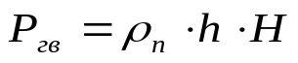 , (3.1)

где ρ_{n} – плотность пород = 2400 кг/м³;
h - мощность пласта, м;
H – глубина скважины, м.

.
Горизонтальная составляющая горного давления Р_{гг} /15/

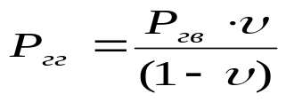, (3.2)

где: - коэффициент Пуассона горных пород ( = 0,2…0,3).

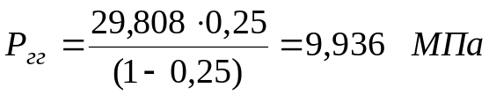.

Давление разрыва пласта Р_{раз}
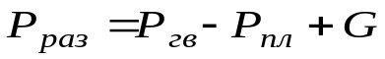, (3.3)

где Р_{г.в.} – вертикальная составляющая горного давления, МПа;
Р_{пл} - пластовое давление, МПа;
G - сопротивление горных пород, G = 1,5 МПа.

.

Плотность жидкости – песконосителя 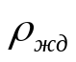

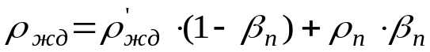, (3.4)

где ρ′_{ж.п}. – плотность жидкости, используемой в качестве песконосителя, кг/м³;
ρ_{n} - плотность песка – 2500 кг/м³;
β_{n} - объемная концентрация песка, которая определяется по формуле

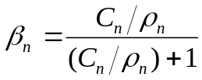 , (3.5)

где C_{n} - концентрация песка в 1м³ жидкости , кг/м³ ( С_{n} = 250…300 кг/м³ )

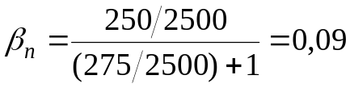,

.

Давление на устье скважины при закачке жидкости песконосителя Р_{у}

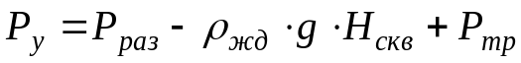, (3.6)

.

Необходимое число агрегатов. При работе агрегата FS-2251 на 4 скорости рабочее давление Р_{р}= 70 МПа, Q_{р}= 0,77 м^{З}/мин.

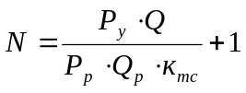, (3.7)
где К_{тс} = 0,7.

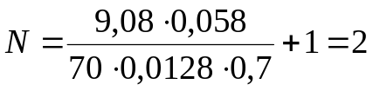.

Объем продавочной жидкости V_{р}

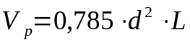, (3.8)

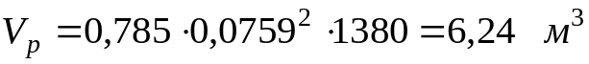,

где d – внутренний диаметр коллектора, м.
Объем жидкости для осуществления ГРП (жидкость разрыва и жидкость песконоситель) V_{ж}
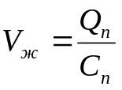, (3.9)

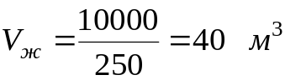,
где Q_{п} – количество песка, кг.
Суммарное время работы одного агрегата t

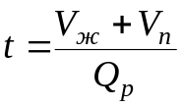 (3.10)

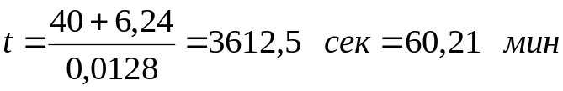.

Аналогично произведем расчет параметров ГРП для скважин №№ 6604, 565. Результаты сведены в таблице 3.7.

Таблица 3.7
Номер  скважины | Количест-  Во  песка, т | Давление на устье  Скважины Р_{у}, МПа | Число  агрега-  тов N,  шт. | Объем  продавч-  ной жид-  кости,  м³ | Объем жидкости  разрыва и песконо-  сителя  V_{ж}, м³ | Суммарное время работы агрегата  t, мин | Давление разрыва Р_{раз}, МПа
2456 | 10 | 9,08 | 2 | 6,24 | 40 | 60,21 | 19,308
6604 | 11,95 | 17 | 2 | 7,24 | 47,8 | 71,66 | 28,24
565 | 14,98 | 17,5 | 1 | 6,65 | 59,9 | 86,68 | 25,55
Анализируя проведённые расчёты (табл. 3.7) и эффективность проведения ГРП на месторождении (табл. 3.4) установим дебиты по нефти из предлагаемых скважин после проведения ГРП (табл. 3.8).

Таблица 3.8
Показатели | 2456 | 6604 | 565
Средний дебит скважин по нефти до проведения ГРП, т/сут | 2,4 | 1,4 | 1,1
Средний дебит скважин по нефти после проведения ГРП, по годам, т/сут  2003  2004  2005  2006 | 21  16,17  12,45  9,6 | 12  9,24  7,11  5,48 | 9,5  7,3  5,63  4,34

